ĐÁP ÁN KIỂM TRA HỌC KỲ II - MÔN VẬT LÝ – LỚP 11 CƠ BẢN
NĂM HỌC 2014 -2015

I. LÝ THUYẾT (5đ)
Câu 1 (1đ): Thấu kính là gì? Có mấy loại thấu kính?
+ Thấu kính là một khối chất trong suốt (thủy tinh, nhựa,...) (0,25đ)
+ giới hạn bởi hai mặt cong hoặc bởi một mặt cong và một mặt phẳng. (0,25đ)
+ Thấu kính lồi (thấu kính rìa mỏng) là thấu kính hội tụ. (0,25đ)
+ Thấu kính lõm (thấu kính rìa dày) la thấu kính phân kỳ. (0,25đ)
Câu 2 (1,5đ): Thế nào là hiện tượng cảm ứng điện từ?
+ Khi một trong các đại lượng B, S, thay đổi (0,25đ)
+ thì từ thông qua mạch kín (C) biến thiên. (0,25đ)
+ Khi từ thông qua mạch kín (C) biến thiên thì trong mạch kín (C) xuất hiện dòng điện cảm ứng (0,25đ)
+ gọi là hiện tượng cảm ứng điện từ. (0,25đ)
+ Hiện tượng cảm ứng điện từ chỉ tồn tại trong khoảng thời gian (0,25đ)
+ từ thông qua mạch kín biến thiên (0,25đ)
Câu 3 (1,5đ): Phát biểu định luật khúc xạ ánh sáng và viết công thức dạng đối xứng?
+ Tia khúc xạ nằm trong mặt phẳng tới (0,25đ)
+ và ở bên kia pháp tuyến so với tia tới. (0,25đ)
+ Với hai môi trường trong suốt nhất định, (0,25đ)
+ tỉ số giữa sin góc tới (sini) (0,25đ)
+ và sin góc khúc xạ (sinr) luôn không đổi. (0,25đ)
+ n₁sini = n₂sinr (0,25đ)
Câu 4 (1đ): Trình bày hai tác dụng của lăng kính?
+ Ánh sáng trắng khi đi qua lăng kính thì bị phân tích thành nhiều chùm sáng màu khác nhau, từ đỏ đến tím. (0,25đ)
+ Đó là sự tán sắc ánh sáng (0,25đ)
+ Khi chiếu một chùm tia sáng đơn sắc qua lăng kính (0,25đ)
+ thì tia ló bao giờ cũng lệch về phía đáy lăng kính so với tia tới. (0,25đ)
II. BÀI TẬP (5đ)
Câu 1 (1đ): Xác định chiều dòng điện cảm ứng.
- Mỗi hình đúng 0,25đ x 4
Ra xa
N
S
i_{c}

Lại gần
N
S
i_{c}
N
S
Ra xa
i_{c}
N
S
Lại gần
i_{c}

Câu 2 (0,5đ):
S = 0,05.0,04 = 2.10⁻³ (m²) (0,25đ)
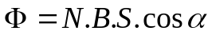 = 50.0,01.2.10⁻³.cos60 = 5.10⁻⁴(Wb) (0,25đ)

Câu 3 (1,5đ):
n₁ > n₂ (0,25đ)
sini_{gh} = 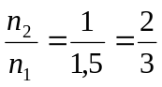 => i_{gh} 42⁰ (0,25đ)
a) i = 30⁰ < igh: có tia khúc xạ (0,25đ)
n₁sini = n₂sinr
=> sinr = 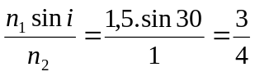 => r 49⁰ (0,25đ)
Vẽ hình đúng (0,25đ)
b) i = 45⁰ > igh: không có tia khúc xạ, xảy ra hiện tượng phản xạ toàn phần. (0,25đ)

Câu 4 (2đ):
a) 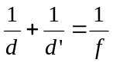

=> d’ = 30cm (ảnh thật) (0,25đ)
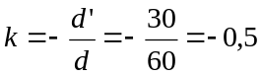 (k < 0: vật, ảnh ngược chiều) (0,25đ)

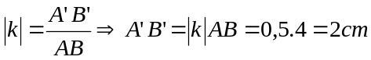 (0,25đ)
Vậy ảnh thật, cách thấu kính 30cm, ngược chiều với vật và cao 2cm.
Vẽ hình đúng (0,25đ)
b) Vật thật cho ảnh ảo: k >0
Ảnh lớn gấp 2 lần vật: 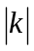 = 2
=> 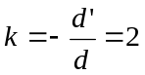 => d’ = -2d (0,5đ)
d = 10cm (0,25đ)
d’ = -20cm (0,25đ)

( SAI ĐƠN VỊ TRỪ 0,25 Đ, TRỪ TỐI ĐA 0,5 Đ TOÀN ĐỀ )

